ҚЫСТА СЕРУЕНДЕУ КЕЗІНДЕ ЖАРАҚАТ. АЛҒАШҚЫ КӨМЕКТІ ҚАЛАЙ КӨРСЕТУ КЕРЕК
ЖАДЫНАМА
Егер бала тілі суық темірге жабысып қалса
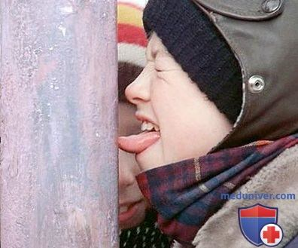
Баланың басын мықтап ұстап, тіліне жылы су құйыңыз.
Баланың ауыз қуысын тексеріңіз.
Кішкентай мектеп жасына дейінгі балаға жылы су беріңіз, ересек баланың аузын антисептикпен шайыңыз.
Егер қатты қан кету болса, жедел жәрдем шақырыңыз. Жедел жәрдем келгенге дейін жараға стерильді майлық басыңыз.
Егер баланы 1-дәрежелі үсік шалса

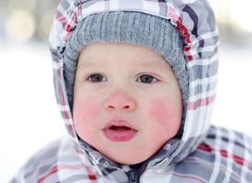
Баланы жақын маңдағы жылы үй-жайға апарыңыз.
Қатқан аяқ киім, шұлық, қолғабын шешіңіз.
Терінің салқындаған жерін деммен жылытыңыз немесе қызарғанша қолмен уқалаңыз.
Мақта-дәке таңғышпен байлаңыз.

Егер баланы 2–4-дәрежелі үсік шалса

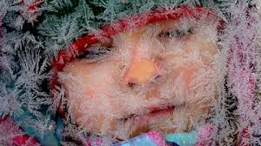
Баланы жақын маңдағы жылы үй-жайға апарыңыз.
Қатқан аяқ киім, шұлық, қолғабын шешіңіз.
Жедел жәрдем шақырыңыз.
Жылу оқшаулағыш таңғышпен байлаңыз: дәке қабаты, қалың мақта қабаты, дәкенің тағы бір қабаты, үстіне клеенка немесе резеңкеленген мата.
Зақымданған аяқ-қолды тақтайша немесе картонмен табандатып бекітіңіз, оны таңғыш үстінен байлаңыз.
Балаңызға ыстық сусын, ауырсынуды басатын дәрі беріңіз: ибупрофен, сироп, 100 мг/5 мл 0,5 мл килограмм салмаққа, бірақ 15 мл-ден көп емес немесе парацетамол, суспензия, 120 мг/5 мл 1 жастан 3 жасқа дейін – 5 мл; 3 жастан 6 жасқа дейін – 10 мл.
Егер бала қатты салқындаса
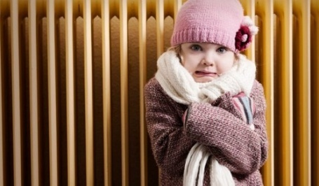
Баланы жақын маңдағы жылы үй-жайға апарыңыз.
Ылғал киімін шешіп, құрғақ киім кигізіңіз.
Дәрігерді шақырыңыз.
Жылы көрпемен ораңыз.
Ыстық сусын беріңіз.
Мұрын, құлақ, аяқ-қолды тексеріңіз. Үсік белгілерін анықтағаннан кейін, 2-бетте көрсетілген ережеге сәйкес әрекет етіңіз.
Егер баланың тыныс алуы мен импульсі байқалмаса, жүрек-өкпе реанимациясын бастаңыз.
Егер баланың басына мұз немесе мұз бөлігі түссе

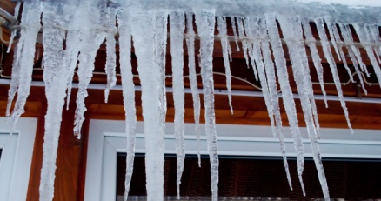
Бала есін білетін болса
Баланы үй-жайға апарыңыз, жатқызыңыз.
Жедел жәрдем шақырыңыз.
Зақымдану сипатын бағалаңыз.
Жараны антисептикпен өңдеңіз.
Таңғышпен байлаңыз.
Бала есінен танып қалса
Жедел жәрдем шақырыңыз.
Мойын омыртқасына зақым келтірмеу үшін дәрігер келгенге дейін баланы қозғамаңыз.
Баланы көрпемен жауып, оның тынысы мен импульсін бақылаңыз.
Қан кету жағдайында таңғышты пайдаланыңыз.
Тұншығып қалмас үшін құсу кезінде баланың басын бүйіріне бұрыңыз.

Егер бала мұзға құласа

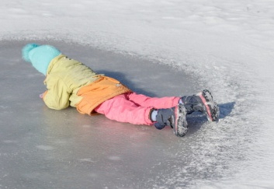
Баланы жылы бөлмеге апарыңыз.
Жедел жәрдем шақырыңыз.

Киімді шешіп, жарақат алған жерді тексеріңіз. Егер зақымдалған аяқ-қолдан киімді шешу қиын болса, жеңін немесе шалбарды қайшымен кесіңіз.
Аяқ-қолды екі буынға бекітіңіз: зақымдану орнынан жоғары және төмен.
Жарақат аймағына салқын зат басыңыз.
Қан кету кезінде таңғышпен қысыңыз.
Балаға жылы сусын, ауырсынуды басатын дәрі беріңіз.

Егер бала болмашы жарақат: кесік, жара алса
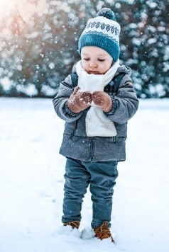
Баланы жылы үй-жайға апарыңыз.
Киімін шешіп алыңыз.
Денесін қарап шығыңыз.
Жара мен сызат болса антисептикпен өңдеңіз.
Балаға жылы сусын беріңіз.

Егер баланың аяқ-қолының сынуы туралы күдік болса
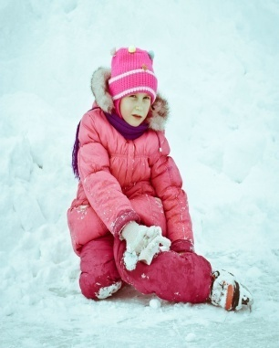
Аяқ-қолды екі буынға бекітіңіз: жарақаттанудан жоғары және төмен.
Жарақат аймағына салқын зат басыңыз.
Қан кету кезінде бұрау қолданыңыз немесе аяқ-қолды белдікпен немесе басқа қолда бар құралмен мықтап қысыңыз, қысым таңғышын салыңыз.
Дәрігерді шақырыңыз.
Баланы жылы бөлмеге апарыңыз.
Жылы сусын, ауырсынуды басатын дәрі беріңіз.
Киімін шешіп, жарақат алған жерді тексеріңіз: егер жара, қан кету болса – таңғышпен ораңыз.

